**0**

**中四班一日生活**

12月22日

、月日

* **出勤情况**

今天来园26人，4人请假。

集体活动

数学《10以内的数物对应》

本次活动主要从不同物体中找出对应的物体，并且归类以及数数量，幼儿通过观察、比较、分析

找出对应物体的数量。

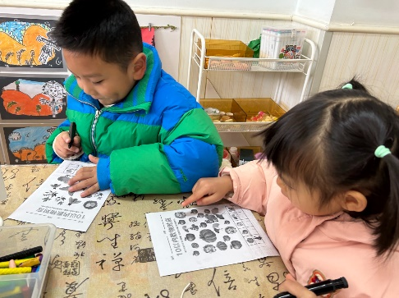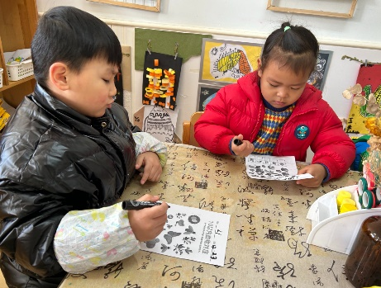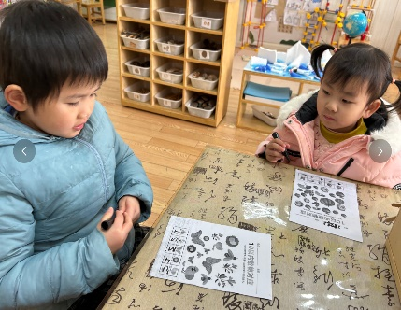

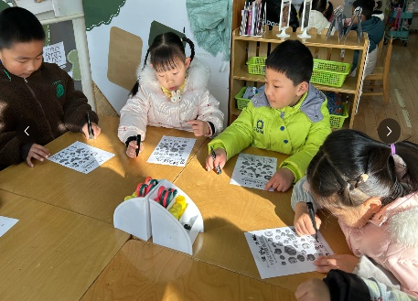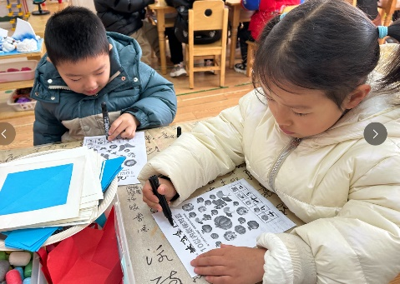

区域游戏

上午孩子们根据自己的兴趣自主选择了区域进行游戏。

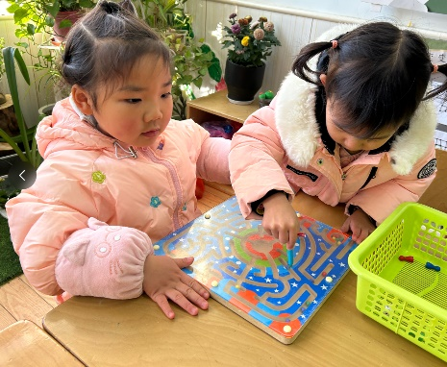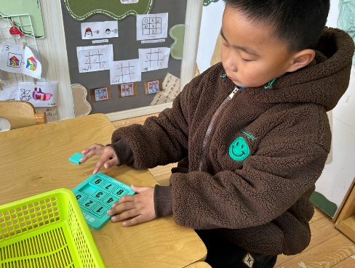

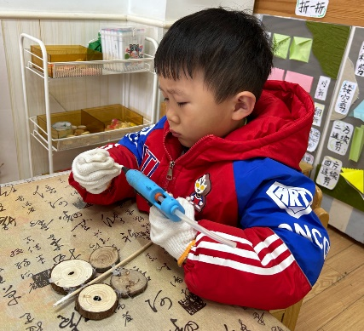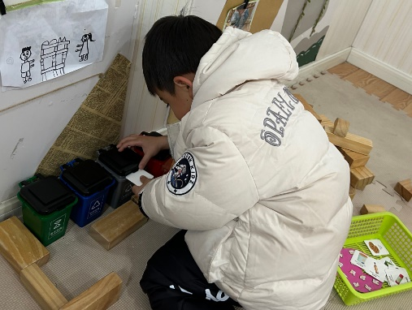

午餐情况

今天周五，一日用餐如下。

本周食谱：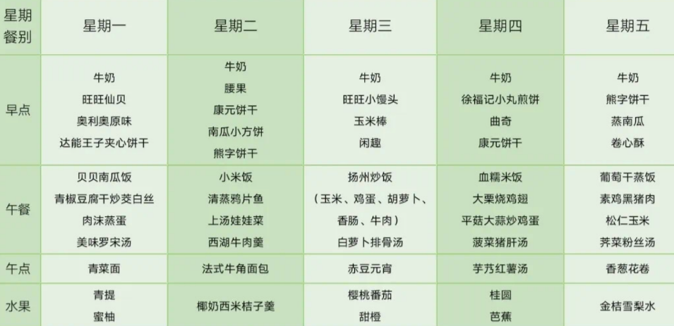

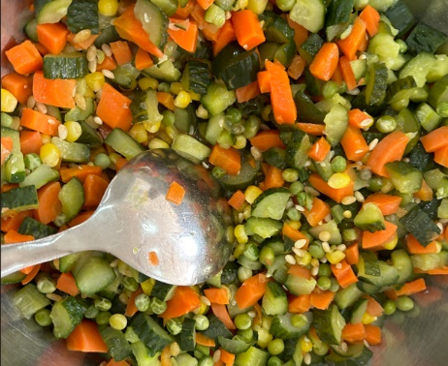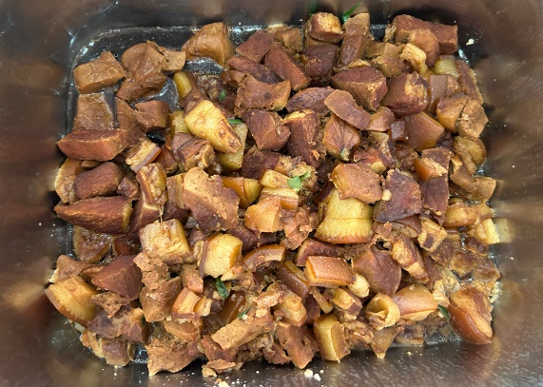

v

家园联系

本周天气晴朗，幼儿被子统一带回去进行洗晒。